Moduldokumentation

Modul Informatikrecht (infre)

Simon Wächter

2016

Inhalt

1 Einleitung 4

1.1 Einleitung 4

1.2 Lernziele 4

1.3 Prüfungen 4

2 Woche 1 5

2.1 Einführung in das Recht 5

2.2 Ordnungsregeln in der IT 5

2.3 Ordnungsregeln heute 5

2.4 Was ist IT Recht 5

2.5 Welches Recht gilt 6

2.6 Überblick über die Rechtsordnung 6

2.7 Welche Rechtsgebiete kommen in der IT zur Anwendung 6

2.8 Auszug aus dem Zivilgesetzbuch (ZGB) 7

2.8.1 Umfang 7

2.8.2 Einleitungsartikel 7

2.8.3 Personenrecht und Schutz der Persönlichkeit 7

2.8.4 Personenrecht und Namensschutz 8

2.8.5 Beginn und Beendigung der Persönlichkeit 8

2.9 Fallbeispiele zum Persönlichkeitsrecht 8

3 Woche 2 9

3.1 Zusammenhang Personenrecht/Persönlichkeitsschutz und Datenschutz 9

3.2 Datenschutz 9

3.3 Rechtliche Grundlagen des Datenschutzes 9

3.4 Datenschutzrechtliche Grundbegriffe 10

3.5 Grundsätze des Datenschutzes (DSG 4) 10

3.5.1 Grundsatz 1 (Rechtmässigkeit) 10

3.5.2 Grundsatz 2 (Zweckmässigkeit) 11

3.5.3 Grundsatz 3 (Verhältnismässigkeit) 11

3.6 Rechtfertigungsgründe (DSG 13 I) 11

3.7 Datensicherheit 12

3.8 Umgang mit besonders schützenswerten Daten und Persönlichkeitsprofilen 12

3.9 Bekanntgabe von Daten ins Ausland 13

3.10 Meldepflicht an EDÖB 13

3.11 Datenbearbeitung durch Dritte 13

3.12 Aspekte des Datenschutzes – Datenschutz am Arbeitsplatz 14

3.13 Datenschutz im e-Commerce 14

4 Woche 3 15

4.1 Datenschutz im Gesundheitswesen 15

4.2 Datenschutz bei Big Data 15

4.3 Aufsicht und Kontrolle - Eidgenössische Datenschutz- und Öffentlichkeitsbeauftragter (EDÖB) 16

4.4 Aufsicht und Kontrolle im privaten Bereich – der betriebliche Datenschutzbeauftragter 16

4.5 Rechtschutz und Sanktionen im Datenschutzgesetz 16

4.6 Perspektiven im Datenschutz 17

4.7 Fallbeispiel Google Street View 17

4.8 Fallbeispiel Prominentenportrait 17

4.9 Fallbeispiel Datenherausgabe durch eine Bank 18

5 Woche 4 19

5.1 Einführung in das Immaterialgüterrecht 19

5.2 Was sind Immaterialgüterrechte 19

5.3 Weshalb brauchen wir Immaterialgüterrechte 19

5.4 Wettbewerbungsfähigkeit 20

5.5 Funktionen des Immaterialgüterrechtes 20

5.6 Grenzen der Schutzrechte 20

5.7 Verschiedene Schutzrechte für verschiedene Bedürfnisse 20

5.8 Einleitung der Schutzrechte 21

5.9 Softwareschutz durch das Urheberrecht 21

5.10 Aufbau des Urheberrechtes 21

5.10.1 Schutzgegenstand 1 21

5.10.2 Schutzgegenstand 2: Werkbegriff 22

5.11 Fallbeispiele Affenmalerei und andere 22

5.12 Werkkategorien 23

5.13 Sonderfall Computerprogramm 23

5.14 Entschlüsselung von Computerprogrammen 23

5.15 Geschützte Entwürfe und Sammelwerke 23

5.16 Abgrenzung Urheberrechtsgesetz und Patentschutz 24

5.17 Beispiele von Softwarepatenten 24

6 Woche 5 25

6.1 Wie wird man Urheber 25

6.2 Inhalt des Urheberrechts 25

6.3 Schranken des Urheberrechts 26

6.4 Erwerb und Rechtsübergang 26

6.5 Urheberrecht im Arbeitsverhältnis 27

6.6 Schutzdauer im Urheberrecht 27

6.7 Patentrecht und wirtschaftliche Gründe der Patentierung 28

6.8 Grundprinzipien des Patentrechts 28

6.9 Gesetzliche Grundlagen 28

6.10 Was ist geschützt als Schutzgegenstand 29

6.11 Was ist ein Patent 29

6.12 Was ist patentierbar und die rechtlichen Voraussetzungen 29

6.13 Was ist nicht patentfähig und was ist nicht patentierbar 30

6.14 Welche Arten von Patenten gibt es 30

6.15 Schutzvoraussetzungen im Einzelnen 30

6.16 «Nicht naheliegen» im Bezug zum Stand der Technik 31

6.17 Technizität am Beispiel von Softwarepatenten 31

6.18 Beurteilung des Nichtnaheliegens und deren Beurteilung 31

6.19 Erwerb und Rechtsübergang 32

6.20 Wie bekomme ich ein Patent 32

6.21 Inhalt des Patentrechts 33

6.22 Schranken des Patentrechts 34

6.23 Erfindung im Rahmen eines Vertragsverhältnisses 34

6.24 Verletzungstatbestände und Erlöschensgründe 34

7 Woche 6 35

8 Woche 7 36

# Einleitung

## Einleitung

Dieses Dokument stellt die Moduldokumentation für das Modul infre dar. Allfällige Unterlagen sind im Modulordner zu finden.

## Lernziele

Das Modul beinhaltet folgende Lernziele:

* Softwareschutz durch das Urheber- und das Patentrecht
* Datenschutzrechtliche Probleme in der IT und ihre Lösung
* Telekommunikationsrecht
* IT-Verträge inklusive AGB
* IT-Sicherheit und Computerkriminalität
* Workshops und IT-Sicherheitskonzept aus rechtlicher Sicht

## Prüfungen

Das Modul setzt sich aus folgenden Komponenten zusammen:

* Aktive Präsenz an 12 von 15 Lehrveranstaltungen
* Teilnahme an 3 von 4 Workshops
* Teilnahme an der Gruppenarbeit „IT Sicherheitskonzept“

# Woche 1

## Einführung in das Recht

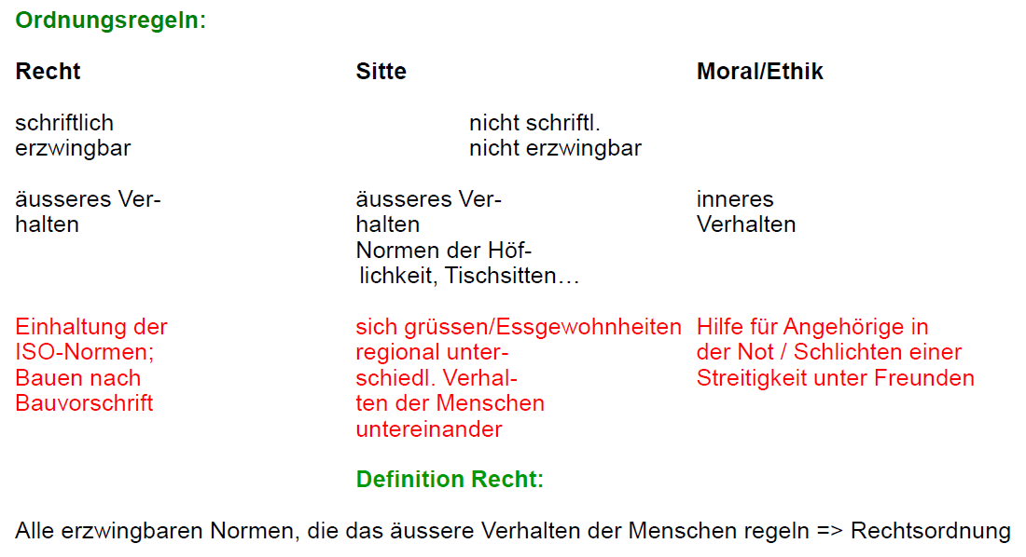

## Ordnungsregeln in der IT

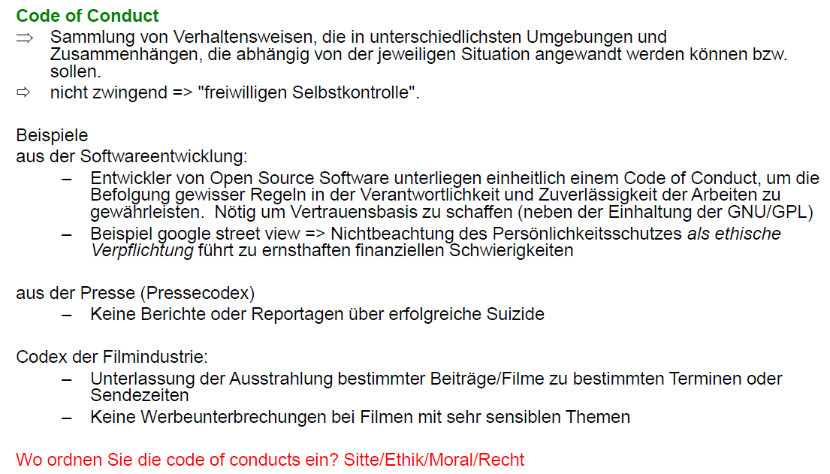

## Ordnungsregeln heute

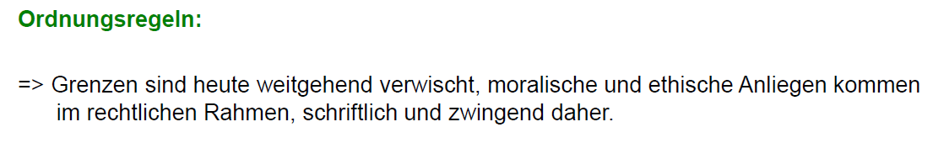

## Was ist IT Recht

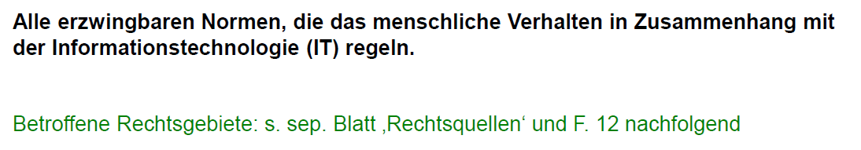

## Welches Recht gilt

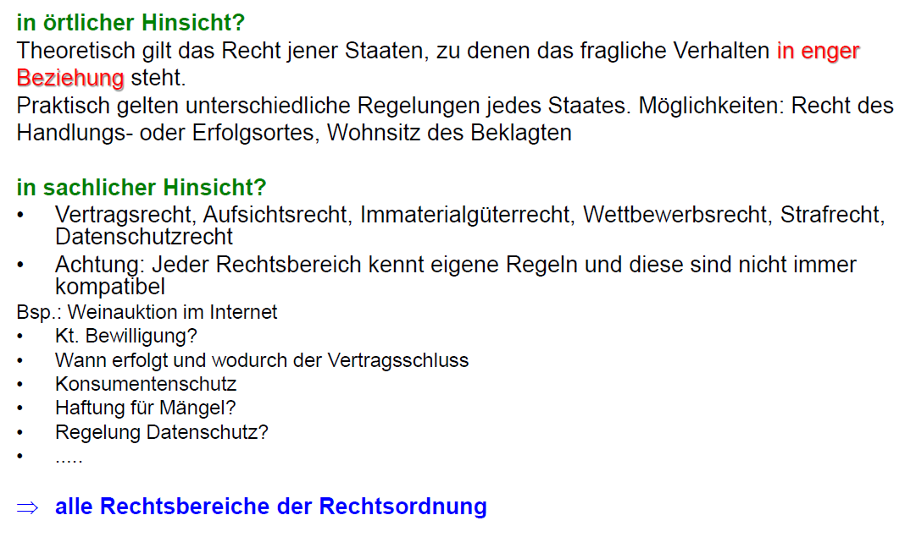

## Überblick über die Rechtsordnung

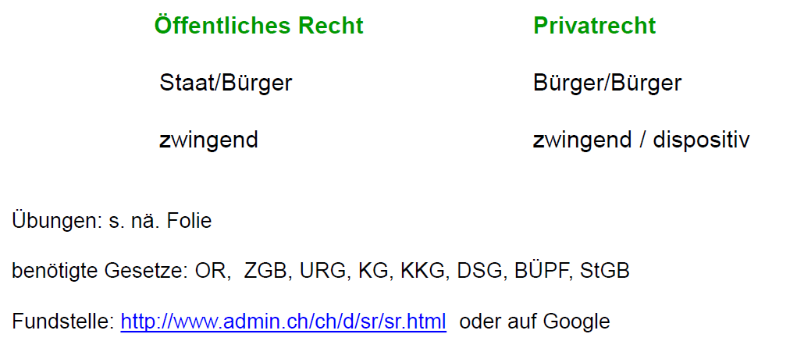

## Welche Rechtsgebiete kommen in der IT zur Anwendung

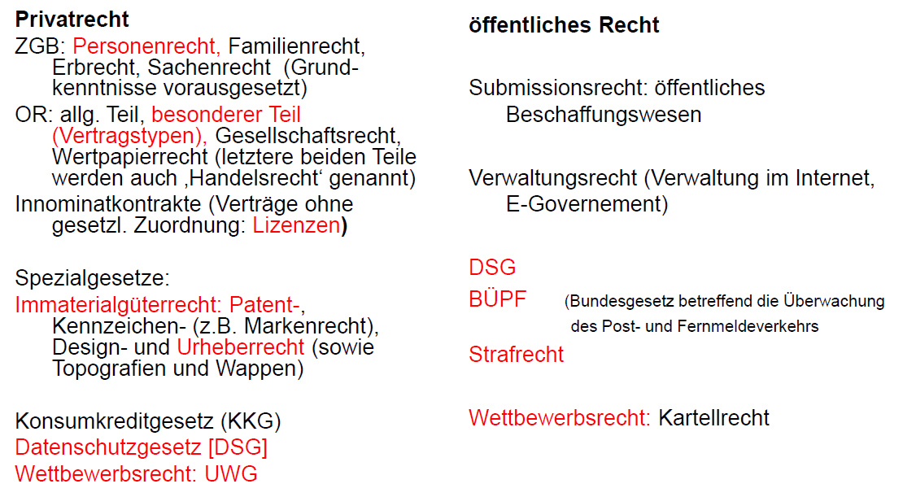

## Auszug aus dem Zivilgesetzbuch (ZGB)

### Umfang

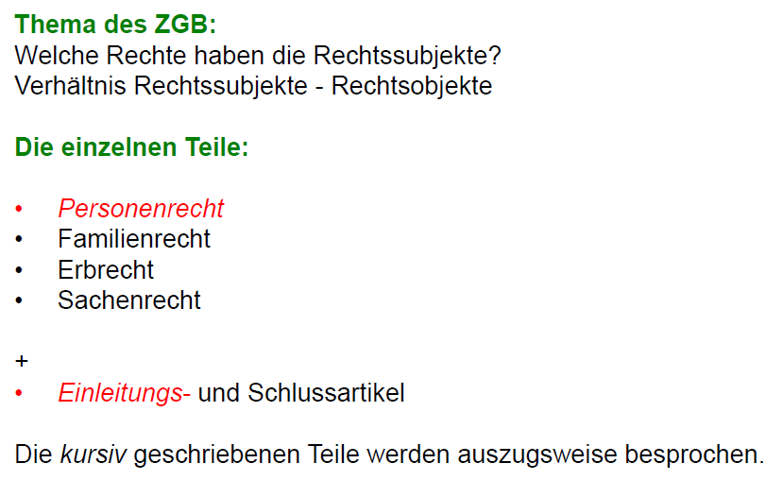

### Einleitungsartikel

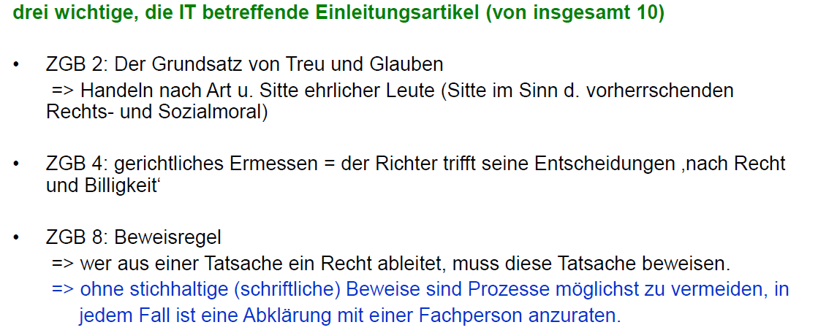

### Personenrecht und Schutz der Persönlichkeit

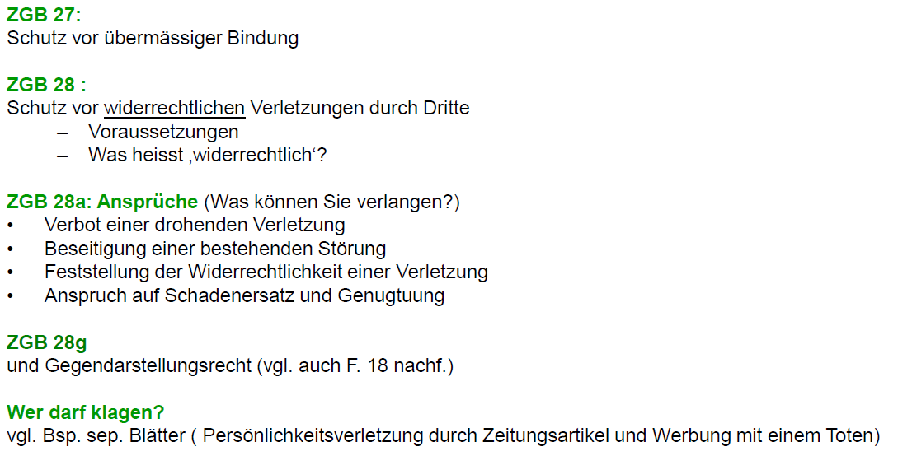

### Personenrecht und Namensschutz

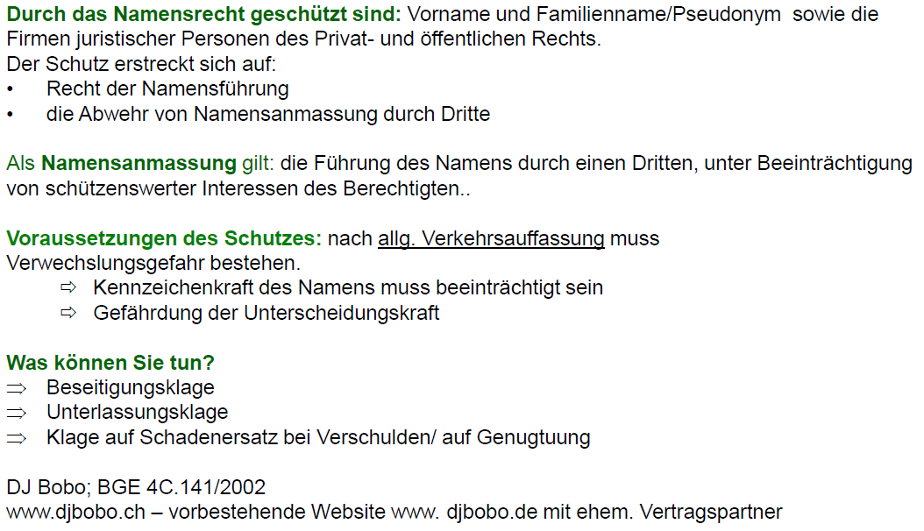

### Beginn und Beendigung der Persönlichkeit

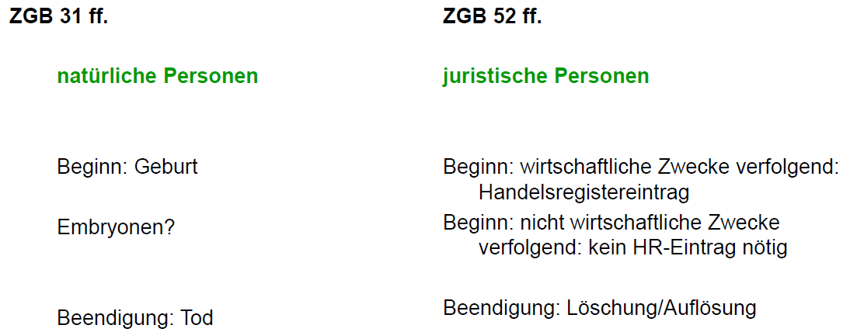

## Fallbeispiele zum Persönlichkeitsrecht

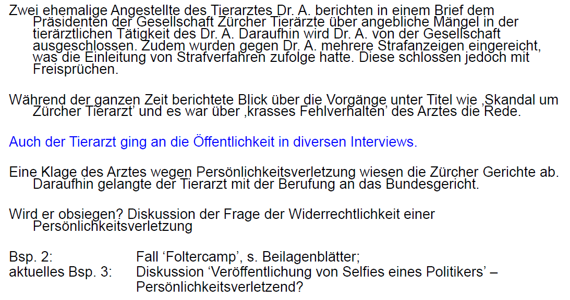

# Woche 2

## Zusammenhang Personenrecht/Persönlichkeitsschutz und Datenschutz

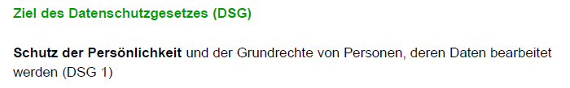

## Datenschutz

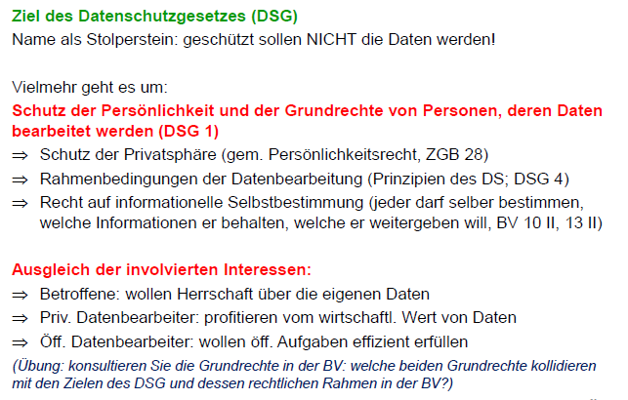

## Rechtliche Grundlagen des Datenschutzes

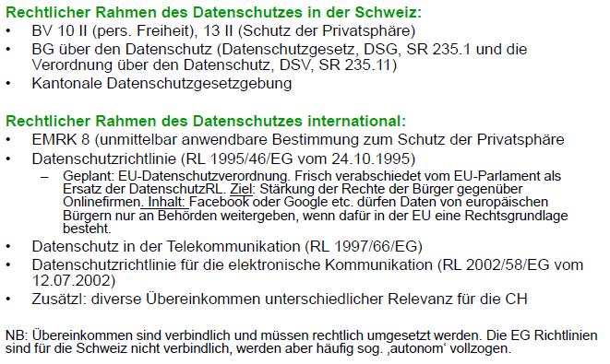

## Datenschutzrechtliche Grundbegriffe

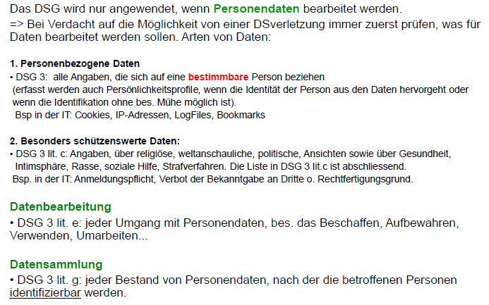

## Grundsätze des Datenschutzes (DSG 4)

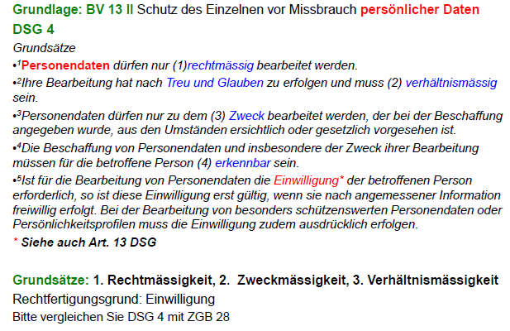

### Grundsatz 1 (Rechtmässigkeit)

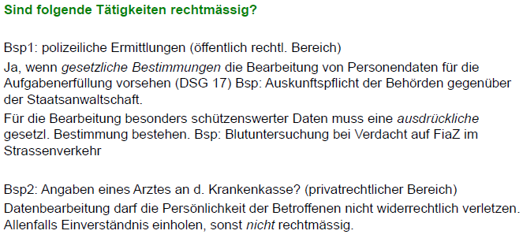

### Grundsatz 2 (Zweckmässigkeit)

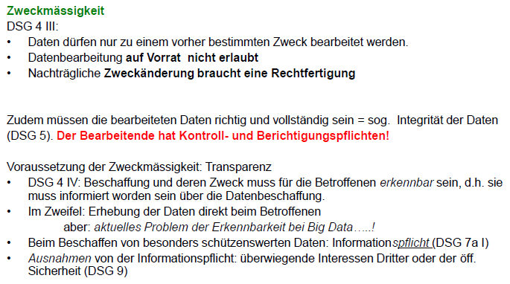

### Grundsatz 3 (Verhältnismässigkeit)

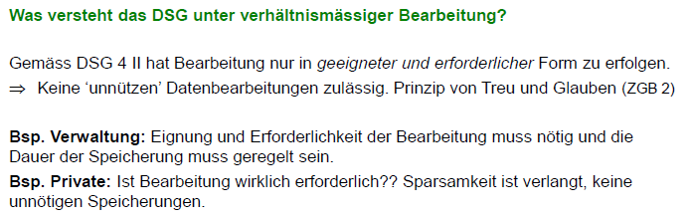

## Rechtfertigungsgründe (DSG 13 I)

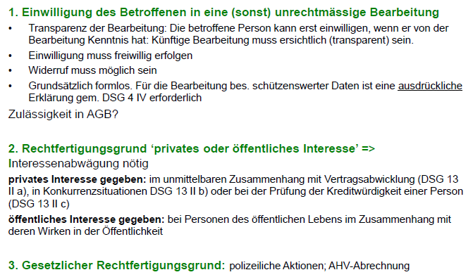

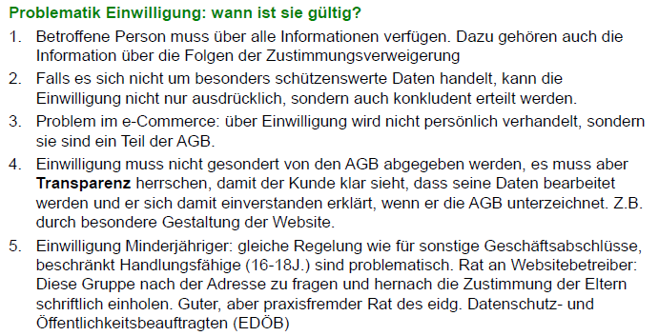

## Datensicherheit

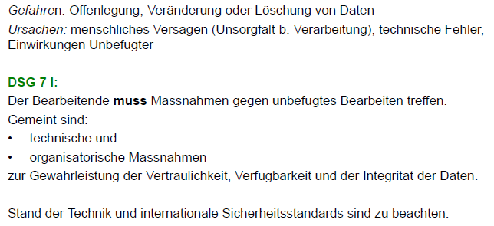

## Umgang mit besonders schützenswerten Daten und Persönlichkeitsprofilen

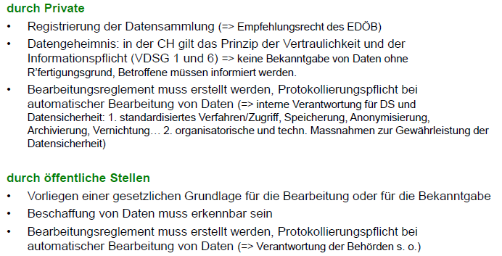

## Bekanntgabe von Daten ins Ausland

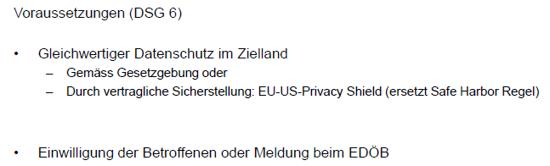

## Meldepflicht an EDÖB

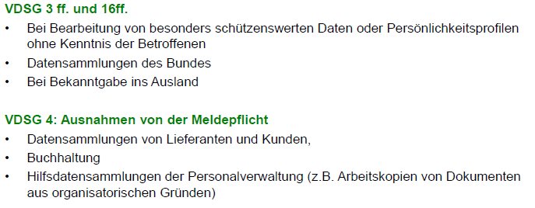

## Datenbearbeitung durch Dritte

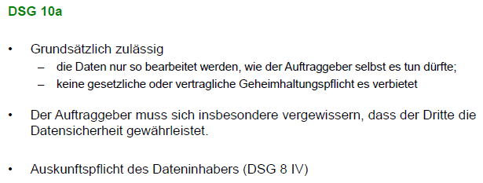

## Aspekte des Datenschutzes – Datenschutz am Arbeitsplatz

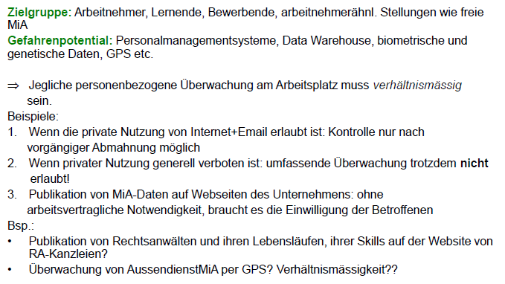

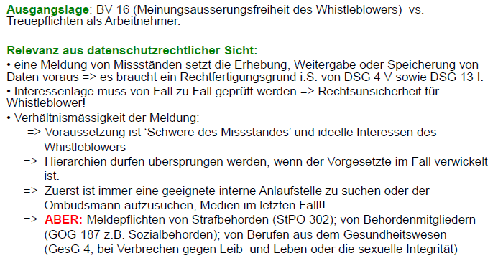

## Datenschutz im e-Commerce

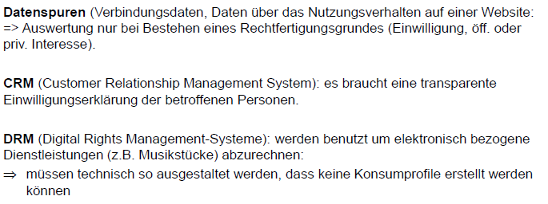

# Woche 3

## Datenschutz im Gesundheitswesen

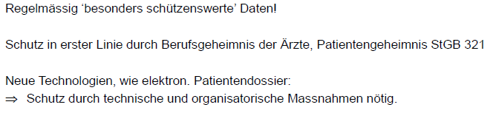

## Datenschutz bei Big Data

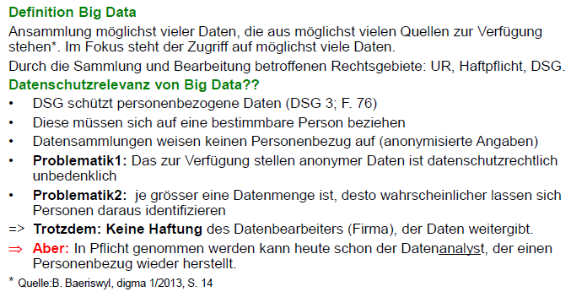

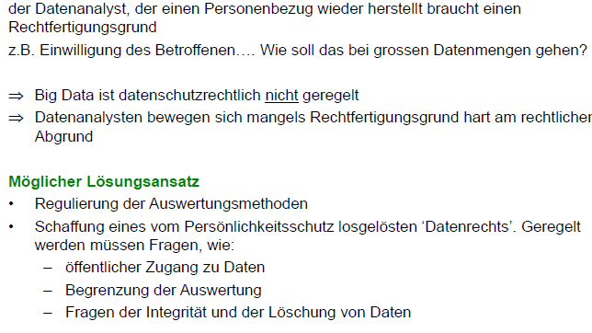

## Aufsicht und Kontrolle - Eidgenössische Datenschutz- und Öffentlichkeitsbeauftragter (EDÖB)

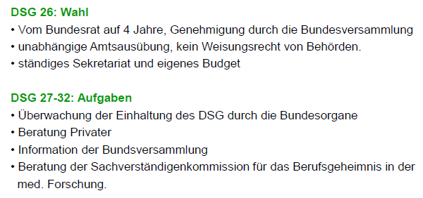

## Aufsicht und Kontrolle im privaten Bereich – der betriebliche Datenschutzbeauftragter

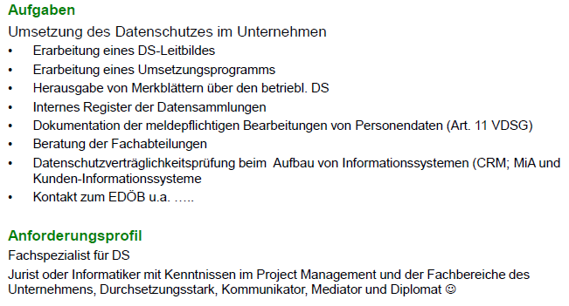

## Rechtschutz und Sanktionen im Datenschutzgesetz

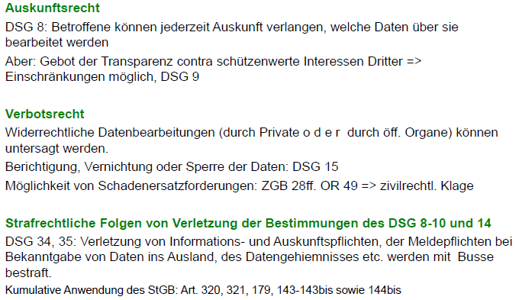

## Perspektiven im Datenschutz

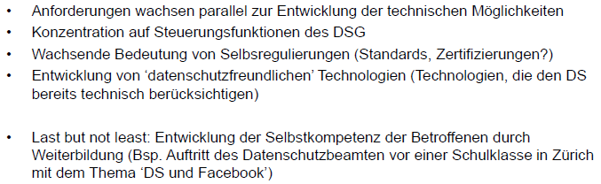

## Fallbeispiel Google Street View

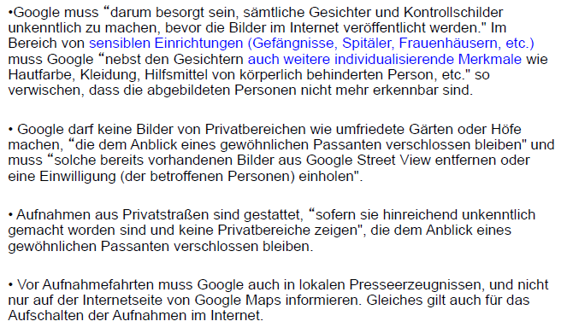

## Fallbeispiel Prominentenportrait



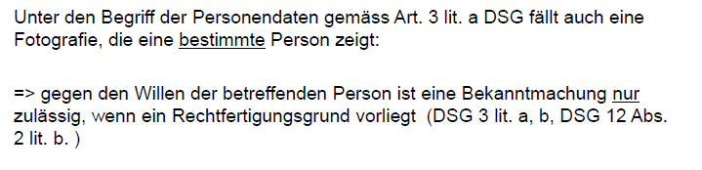

## Fallbeispiel Datenherausgabe durch eine Bank

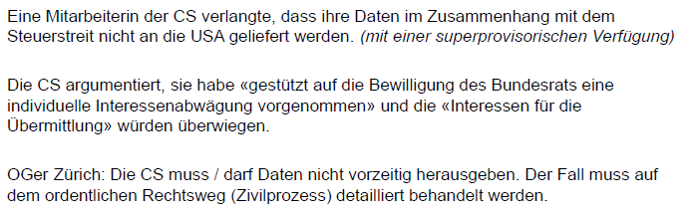

# Woche 4

## Einführung in das Immaterialgüterrecht

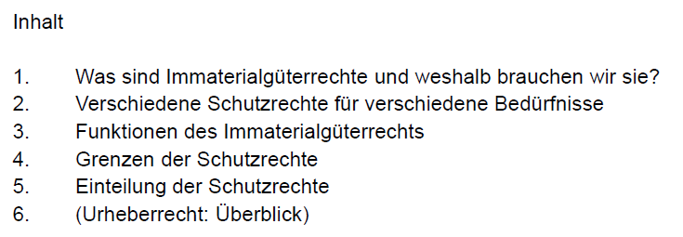

## Was sind Immaterialgüterrechte

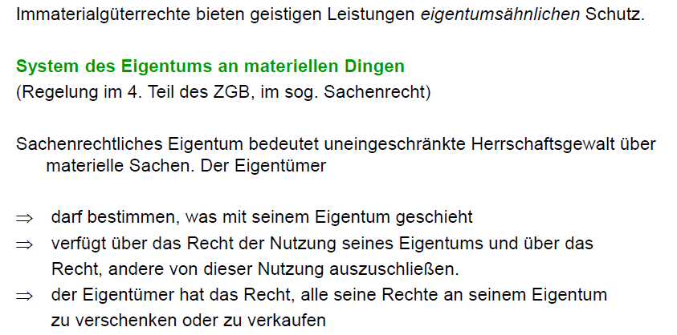

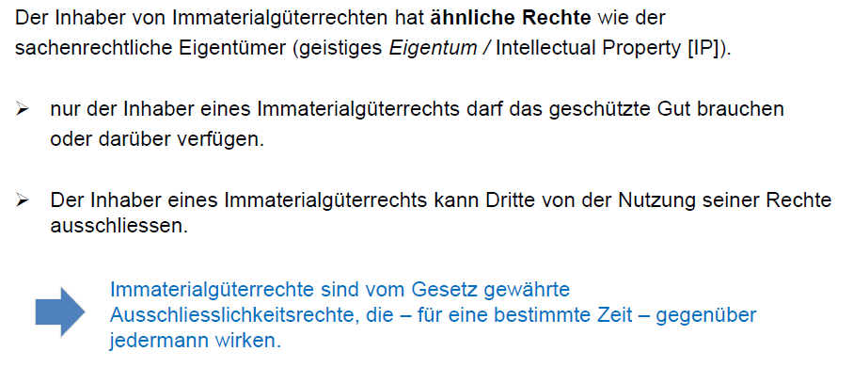

## Weshalb brauchen wir Immaterialgüterrechte

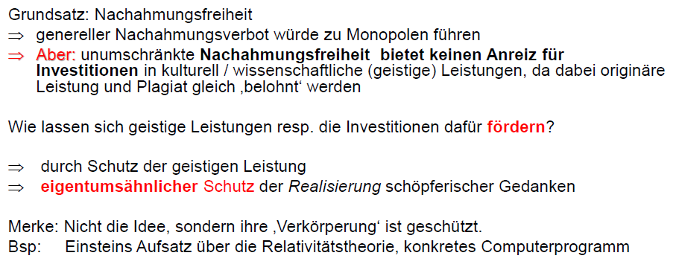

## Wettbewerbungsfähigkeit

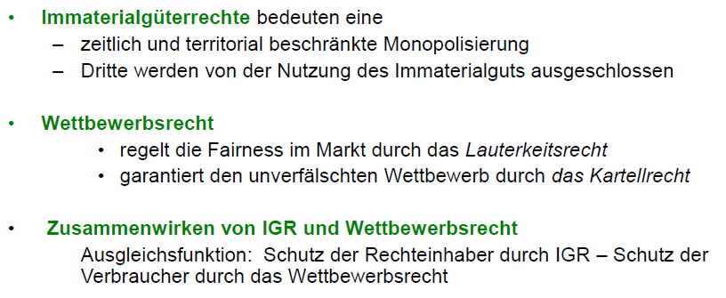

## Funktionen des Immaterialgüterrechtes

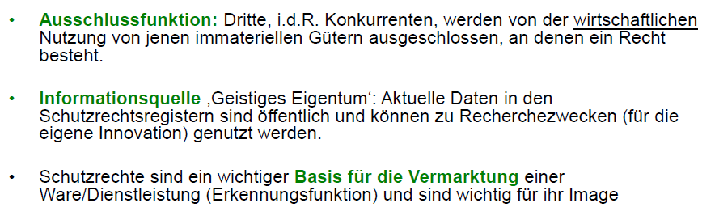

## Grenzen der Schutzrechte

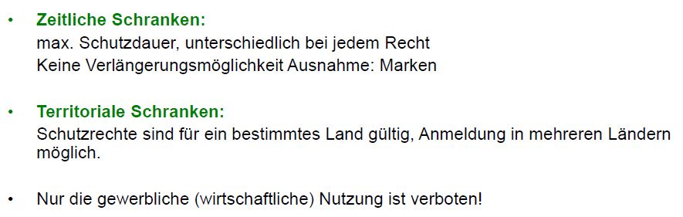

## Verschiedene Schutzrechte für verschiedene Bedürfnisse

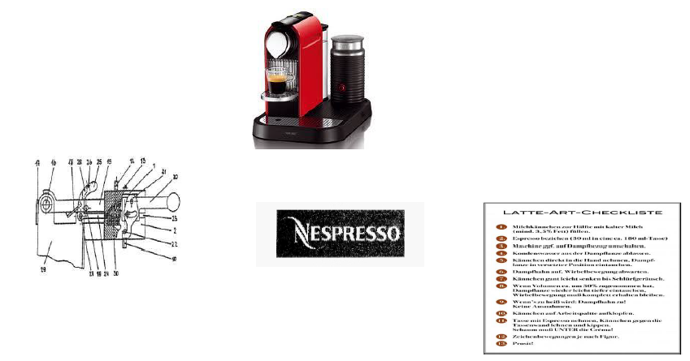

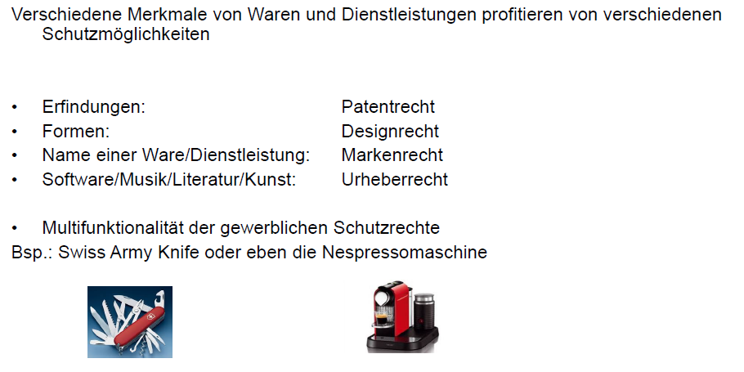

## Einleitung der Schutzrechte

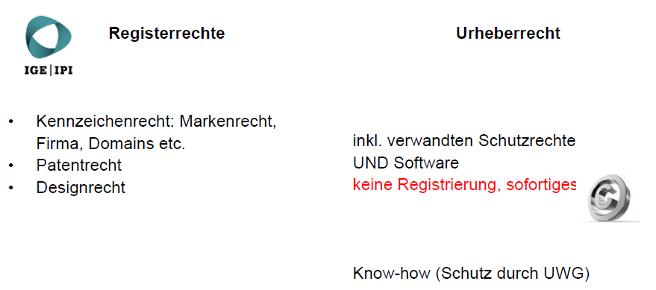

## Softwareschutz durch das Urheberrecht

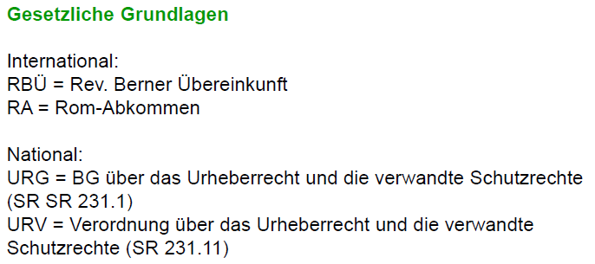

## Aufbau des Urheberrechtes

### Schutzgegenstand 1

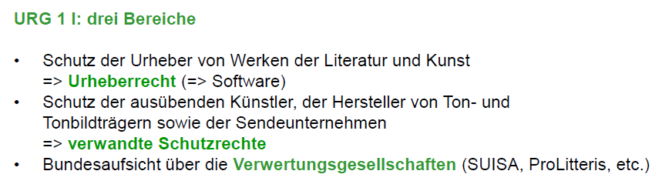

### Schutzgegenstand 2: Werkbegriff

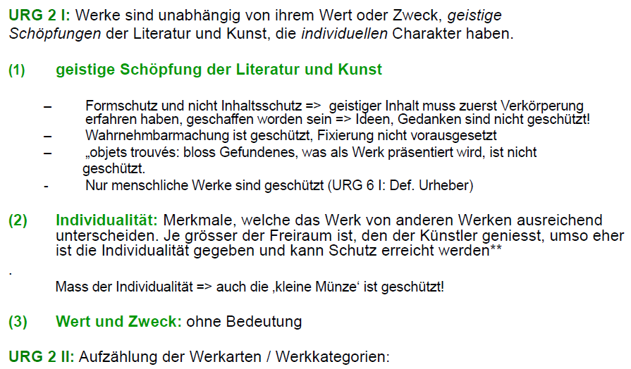

## Fallbeispiele Affenmalerei und andere

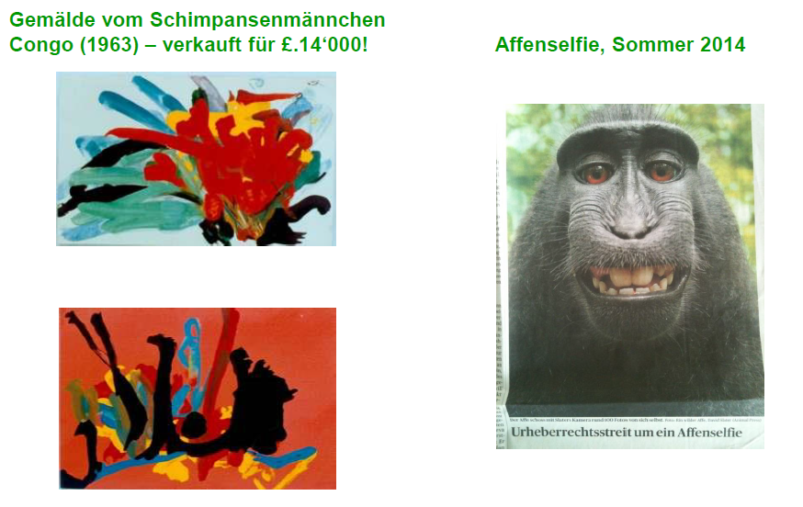

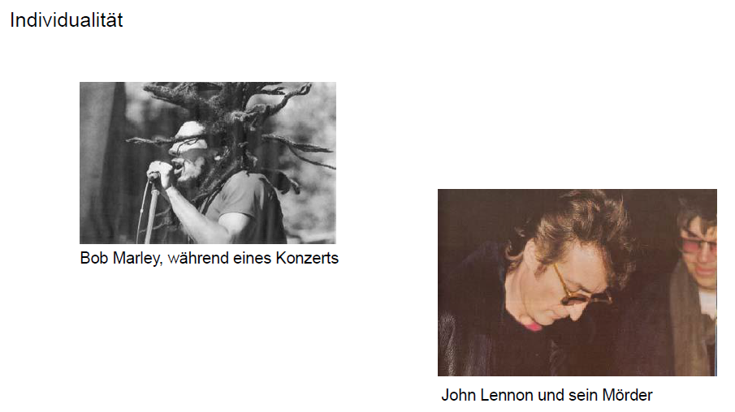

## Werkkategorien

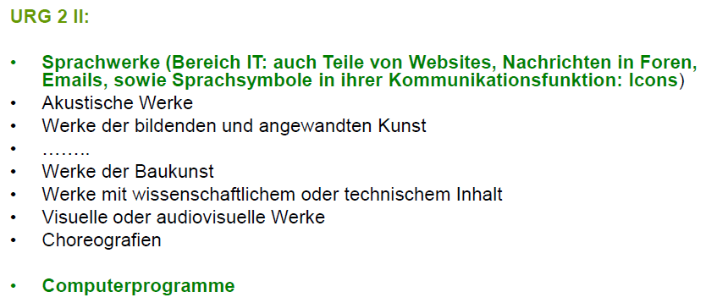

## Sonderfall Computerprogramm

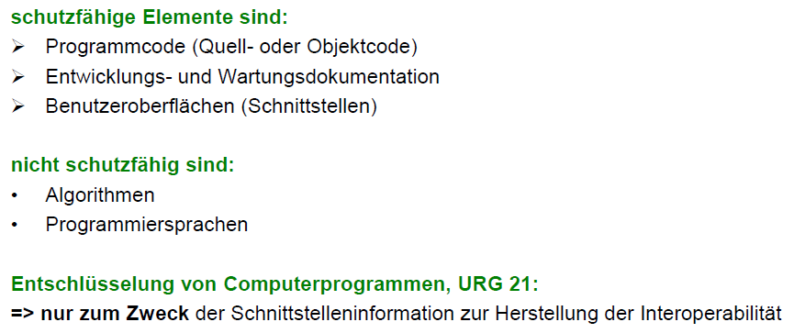

## Entschlüsselung von Computerprogrammen

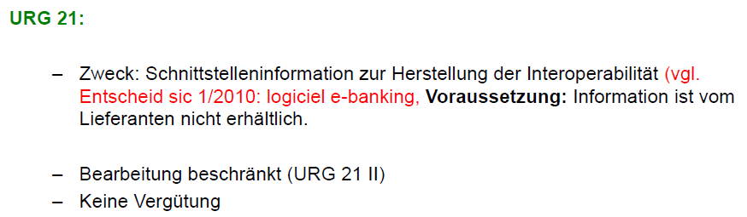

## Geschützte Entwürfe und Sammelwerke

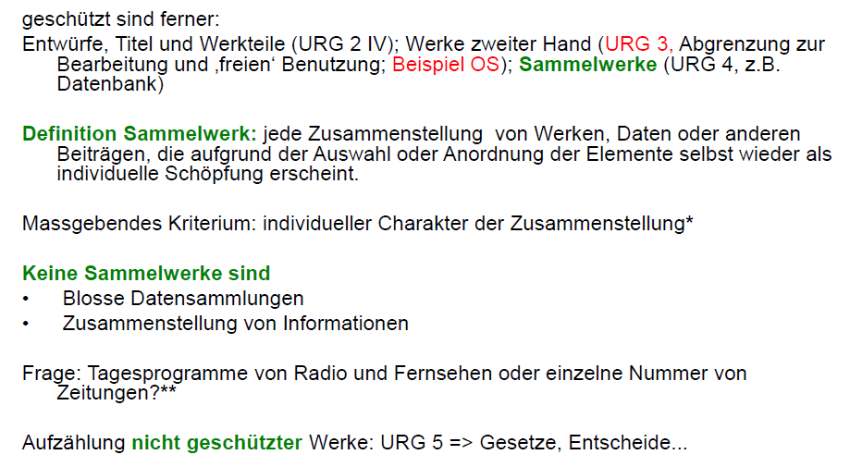

## Abgrenzung Urheberrechtsgesetz und Patentschutz

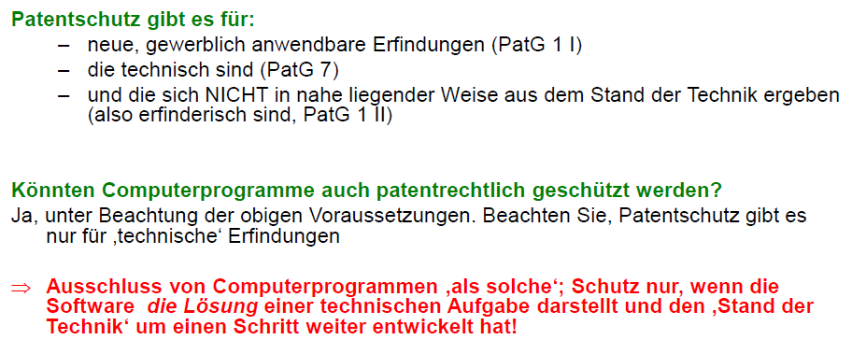

## Beispiele von Softwarepatenten

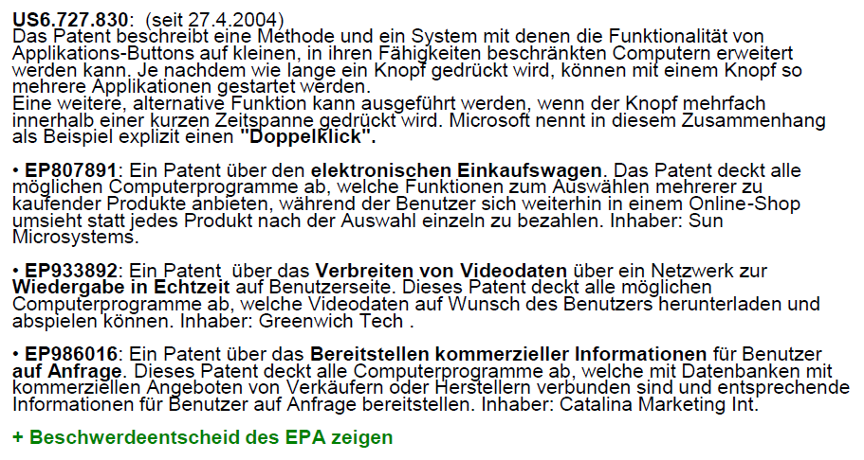

# Woche 5

## Wie wird man Urheber

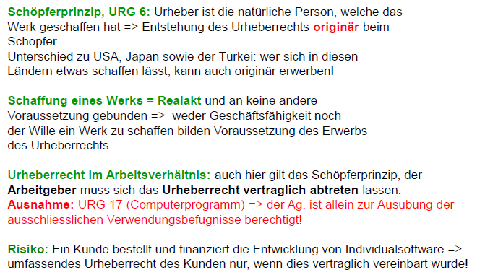

## Inhalt des Urheberrechts

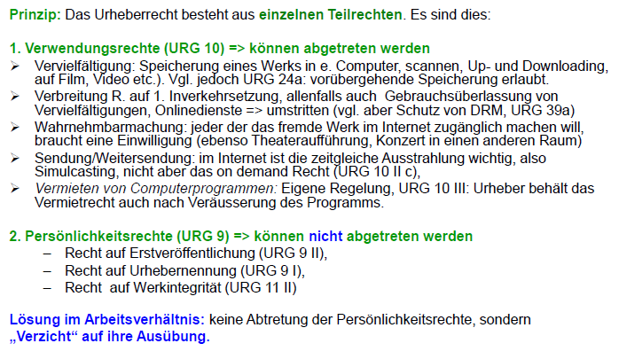

## Schranken des Urheberrechts

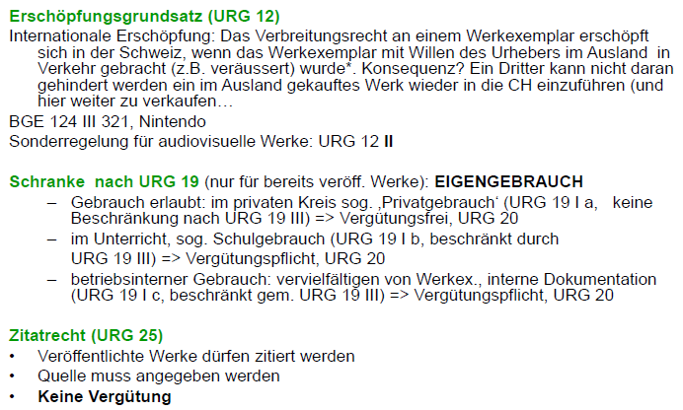

## Erwerb und Rechtsübergang

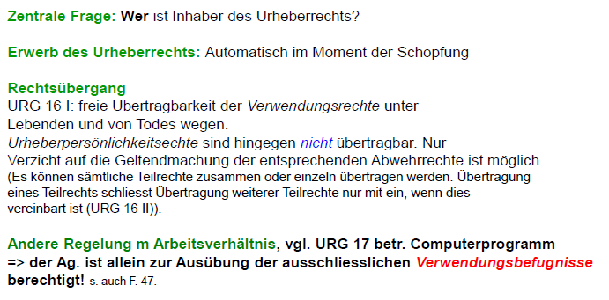

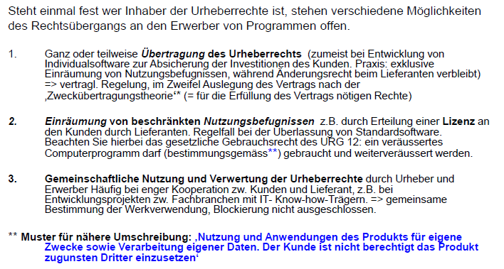

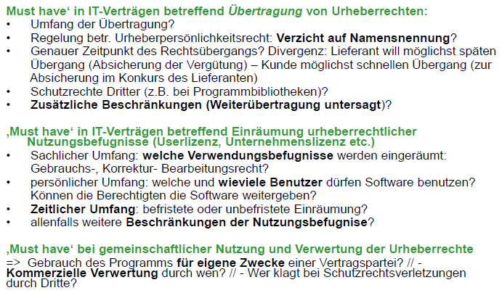

## Urheberrecht im Arbeitsverhältnis

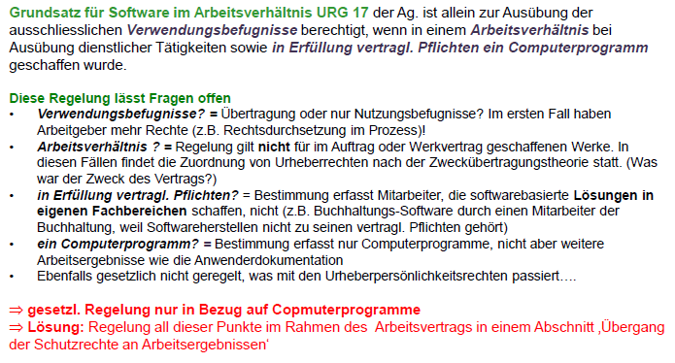

## Schutzdauer im Urheberrecht

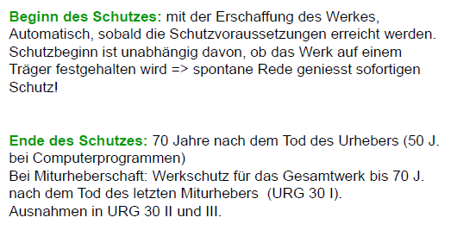

## Patentrecht und wirtschaftliche Gründe der Patentierung

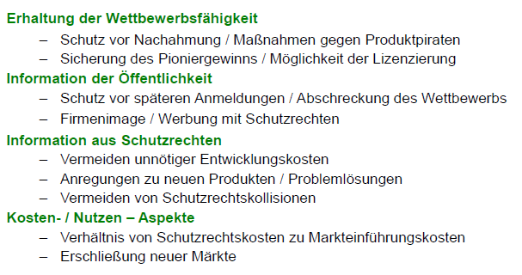

## Grundprinzipien des Patentrechts

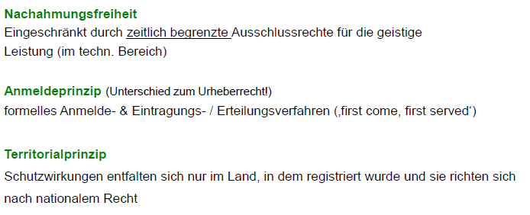

## Gesetzliche Grundlagen

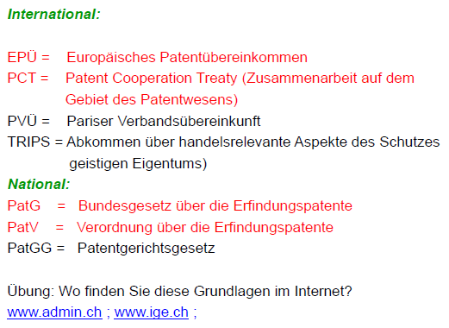

## Was ist geschützt als Schutzgegenstand

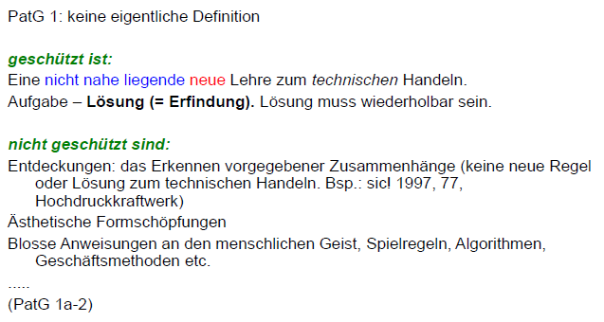

## Was ist ein Patent

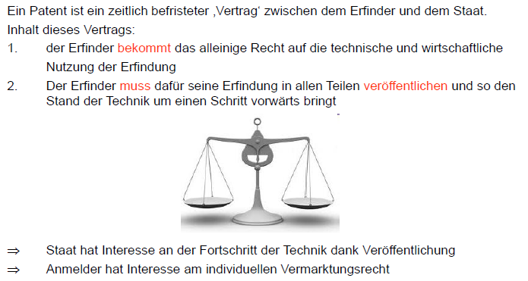

## Was ist patentierbar und die rechtlichen Voraussetzungen

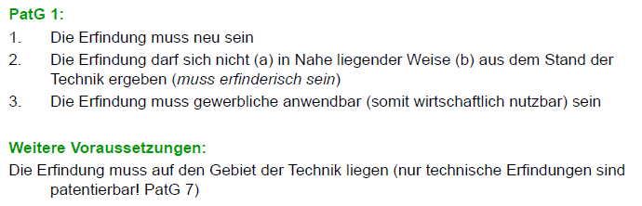

## Was ist nicht patentfähig und was ist nicht patentierbar

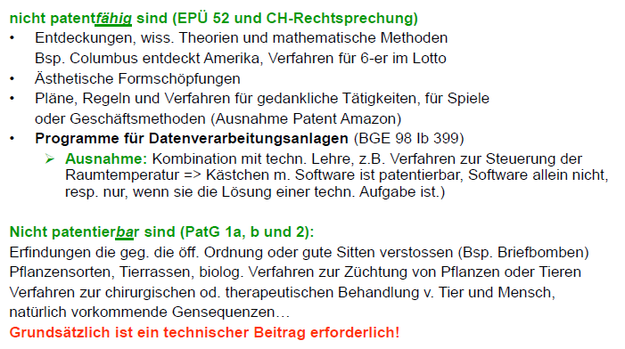

## Welche Arten von Patenten gibt es

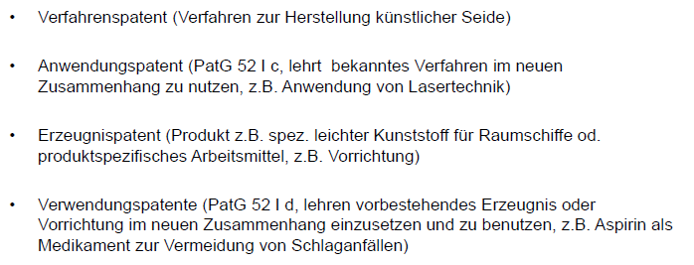

## Schutzvoraussetzungen im Einzelnen

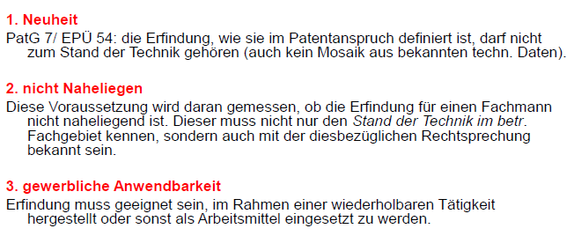

## «Nicht naheliegen» im Bezug zum Stand der Technik

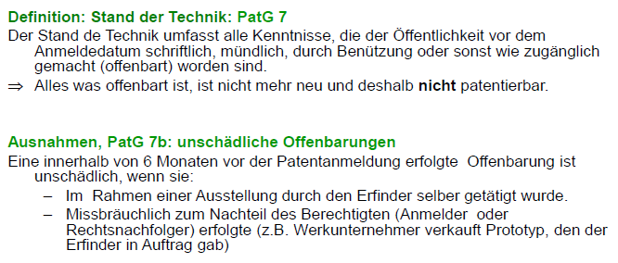

## Technizität am Beispiel von Softwarepatenten

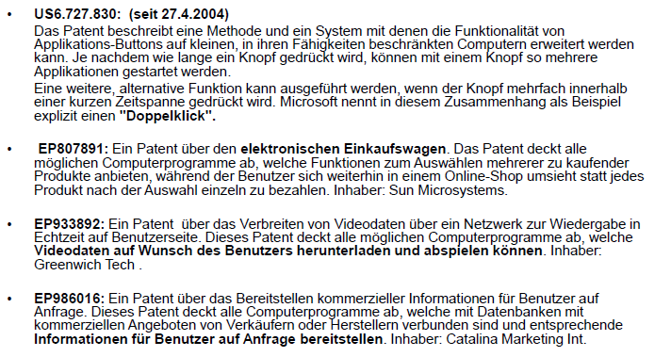

## Beurteilung des Nichtnaheliegens und deren Beurteilung

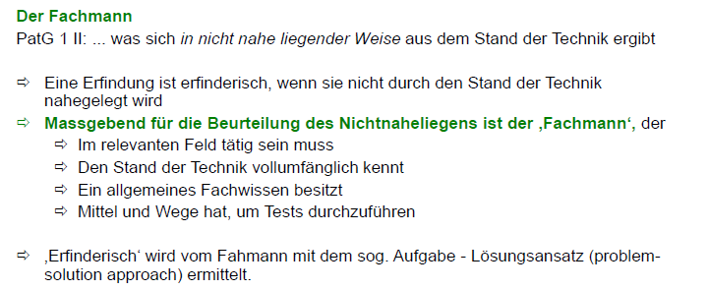

## Erwerb und Rechtsübergang

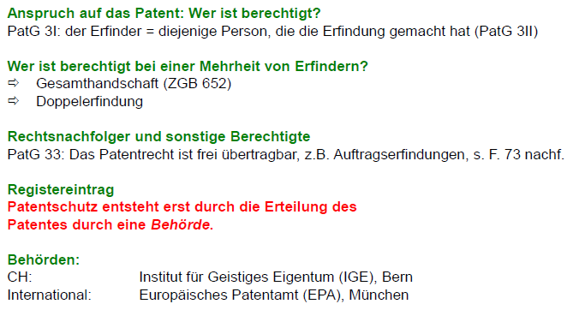

## Wie bekomme ich ein Patent

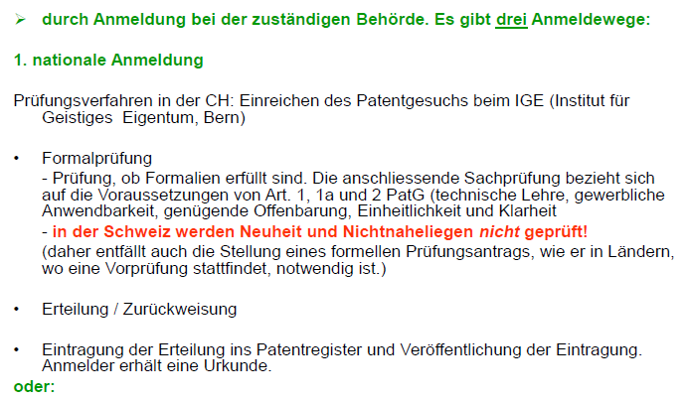

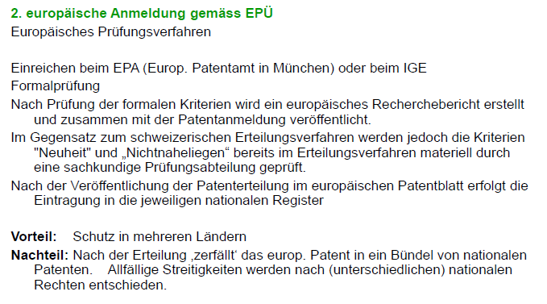

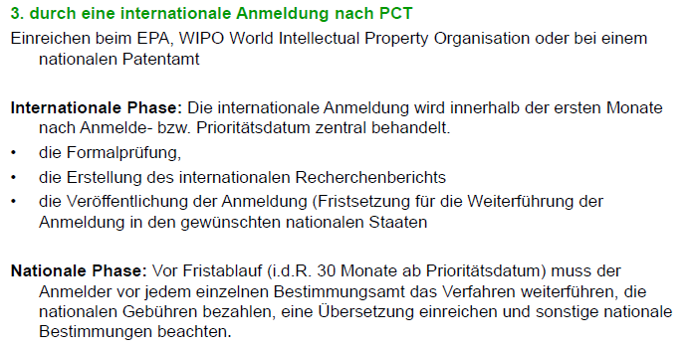

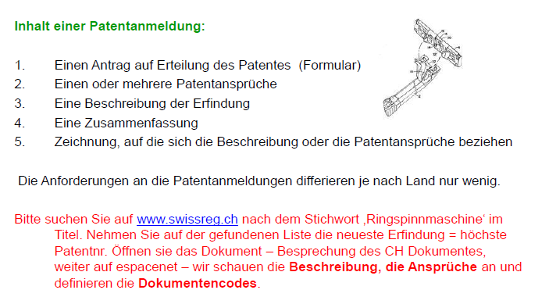

## Inhalt des Patentrechts

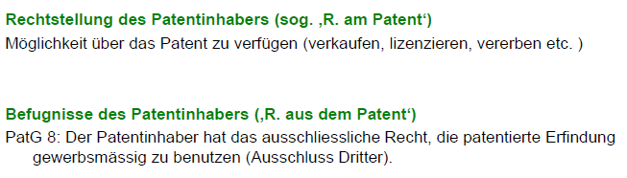

## Schranken des Patentrechts

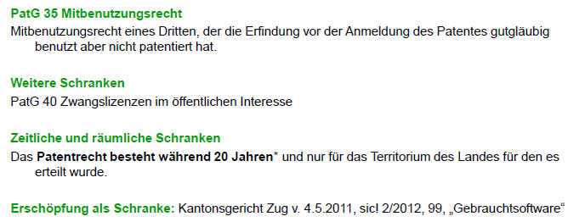

## Erfindung im Rahmen eines Vertragsverhältnisses

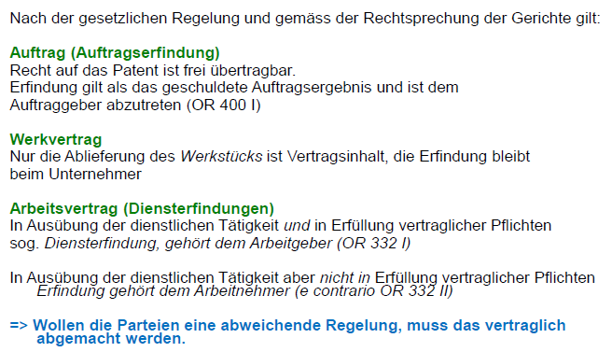

## Verletzungstatbestände und Erlöschensgründe

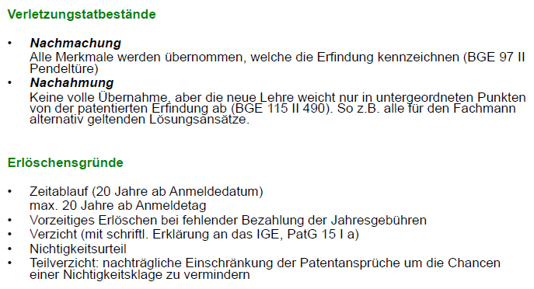

# Woche 6

In Woche 6 wurde Woche 5 nochmals repetiert.

# Woche 7